Link youtube: https://www.youtube.com/@phamthiminhphi2551

BÁO CÁO TIẾN ĐỘ THỰC HÀNH LAB 8
Môn học: An toàn Hệ thống Thông tin
Bài thực hành: LOCAL DNS ATTACK

DNS SPOOFING VÀ CACHE POISONING TRONG MẠNG ẢO CÔ LẬP

1. Sơ đồ thực tế
Ảnh minh chứng / mô tả / kết luận:
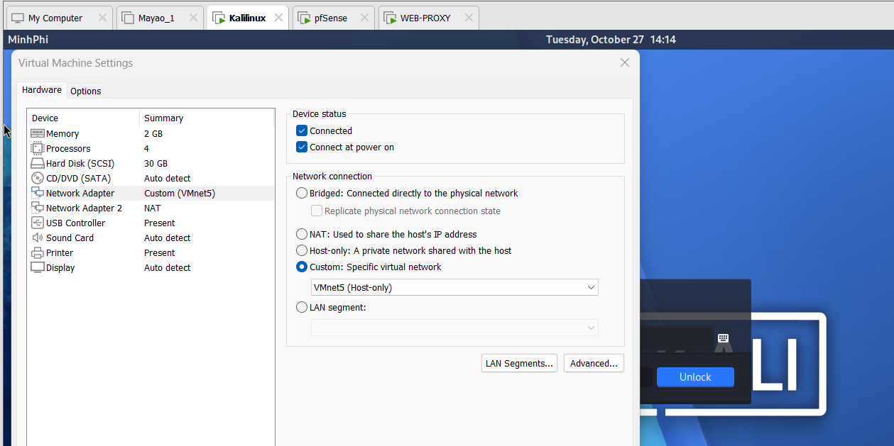

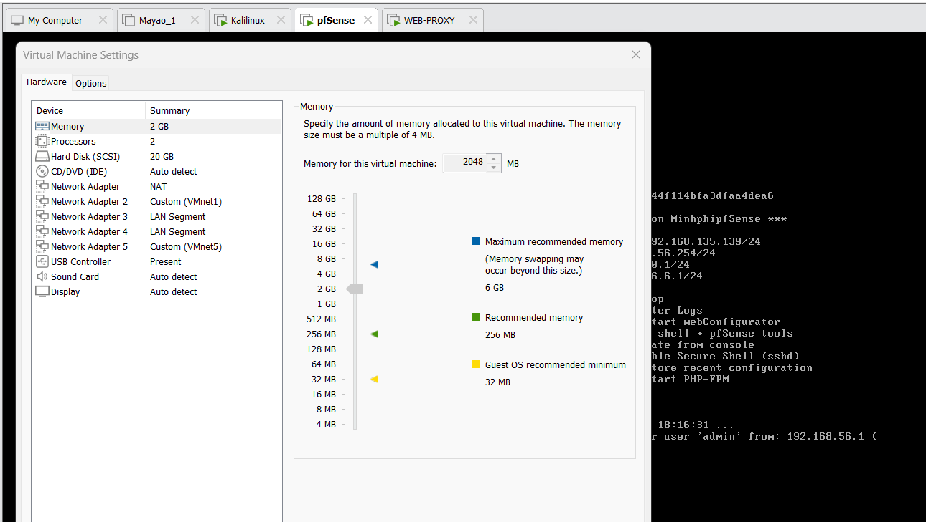

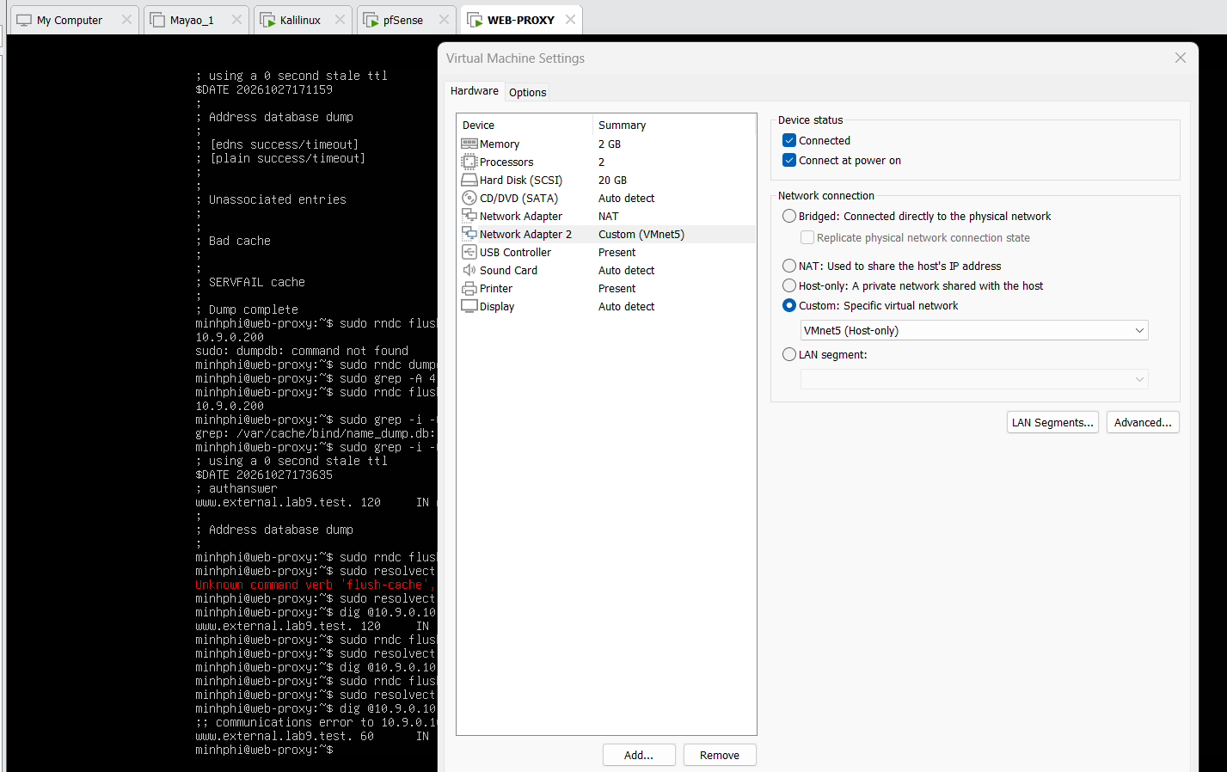

Vì máy thật của em không đủ GB để chạy đồng loạt máy ảo như trên tài liệu nên kịch bản thực tế của bài thực hành của em sẽ cấu hình như sau, hệ thống sử dụng mô hình mạng cô lập với ba thực thể chính bao gồm tường lửa điều phối pfSense, máy chủ dịch vụ Ubuntu Server đảm nhiệm vai trò máy chủ phân giải tên miền đệ quy kiêm nạn nhân, và máy tấn công Kali Linux. Mạng nội bộ DNSLAB mang dải địa chỉ mười chấm chín chấm không chấm không xuyệt hai mươi tư được thiết lập tách biệt hoàn toàn với môi trường mạng bên ngoài nhằm kiểm soát triệt để các luồng dữ liệu giả mạo.

pfSense DNSLAB interface 10.9.0.1/24 và ruleset cô lập:

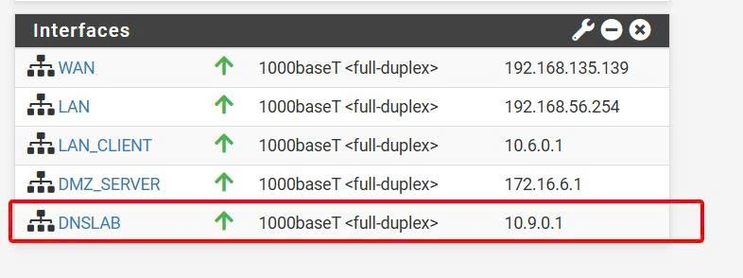

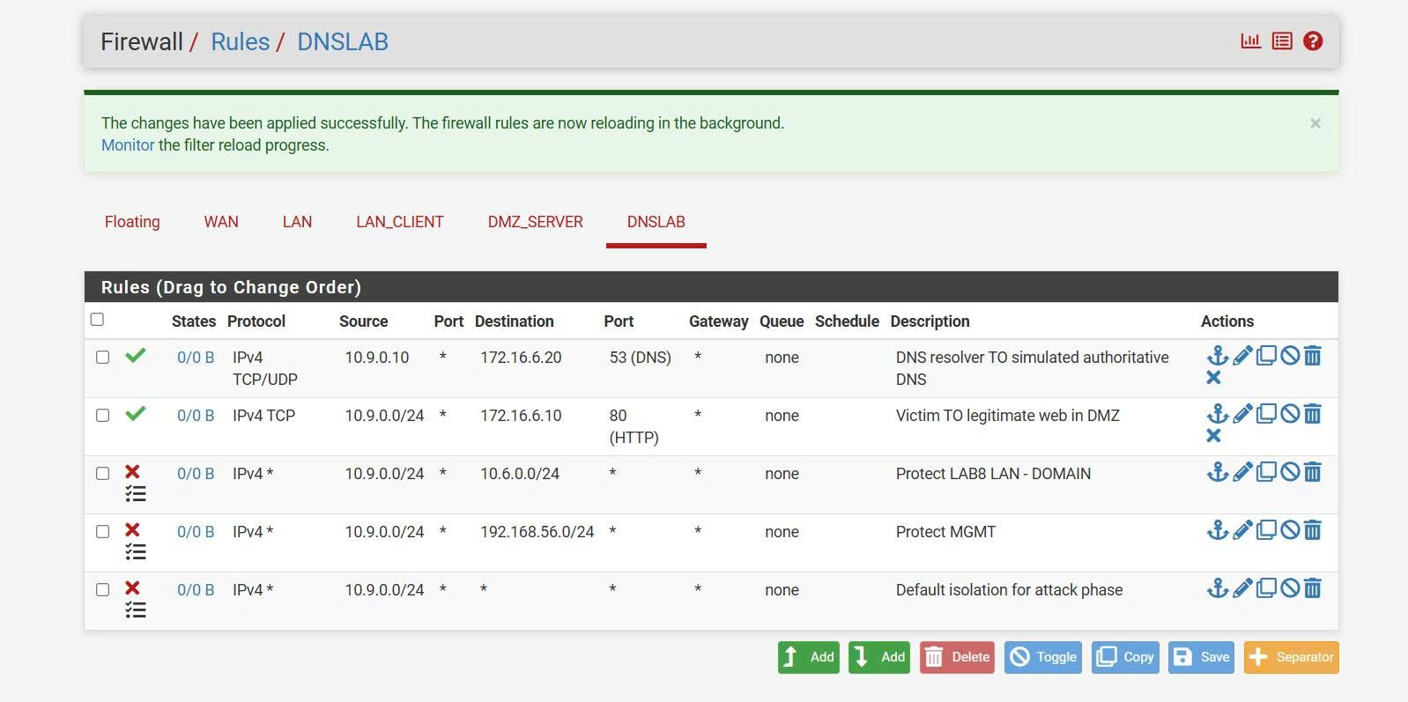

IP của DNS-SERVER, Victim, Kali đúng bảng địa chỉ.

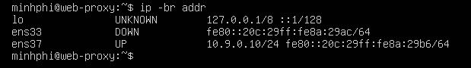

Các thông số địa chỉ IP thực tế đã hoàn toàn trùng khớp với bảng quy hoạch mạng của bài lab. Máy Ubuntu Server đóng vai trò máy chủ phân giải tên miền BIND chín kiêm trạm kiểm thử cục bộ mang địa chỉ 10.9.0.10

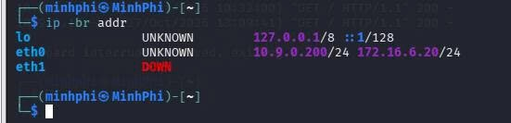

Máy Kali Linux vừa đóng vai trò kẻ tấn công với địa chỉ 10.9.0.200, vừa giả lập máy chủ phân giải có thẩm quyền tiếp nhận gói tin đệ quy từ xa với địa chỉ 172.16.6.20

BIND9 named-checkconf/named-checkzone thành công

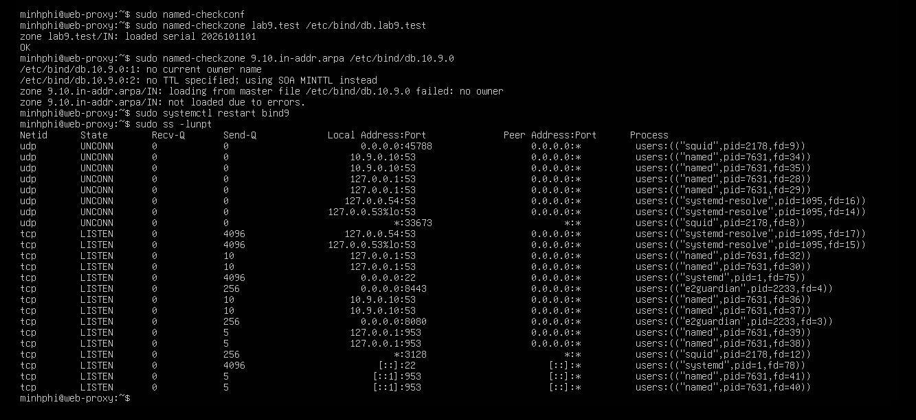

Từ trên ảnh minh chứng thấy rằng mô tả kỹ thuật giải thích rằng công cụ named-checkconf đã kiểm tra tệp cấu hình chính và không phát hiện bất kỳ lỗi cú pháp nào. Lệnh kiểm tra vùng thuận db.lab9.test trả về trạng thái nạp thành công số sê ri cùng thông báo hoàn tất. Từ đó xác nhận máy chủ BIND 9 đã được nạp cấu hình hợp lệ
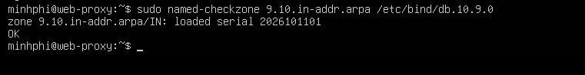

Tương tự với ảnh này thấy rằng vùng nghịch đều được nạp thành công với mã sê-ri 2026101101 và trả về trạng thái hoạt động tốt.

Baseline www.external.lab9.test -> 172.16.6.10.

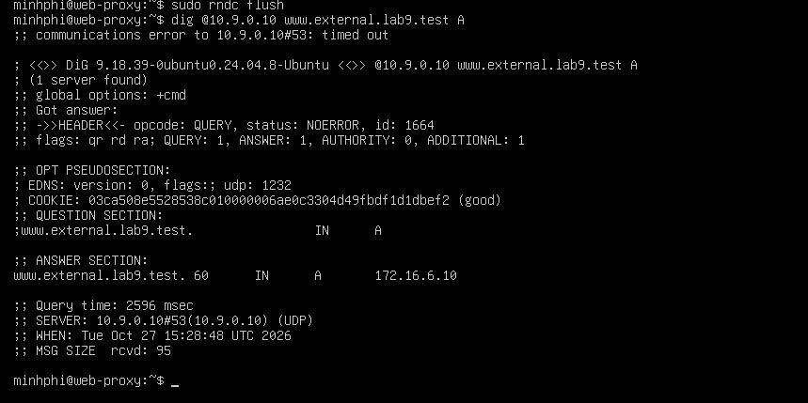

Từ ảnh chứng minh thấy rằng mô tả kỹ thuật ban đầu của hệ thống khi chưa có bất kỳ sự can thiệp hay tấn công giả mạo nào. Do máy chủ BIND 9 không trực tiếp quản lý cơ sở dữ liệu vùng external.lab9.test, nó phải chuyển tiếp yêu cầu sang máy chủ có thẩm quyền nằm tại vùng mạng mở rộng. Khi nhận được phản hồi chính thức từ máy chủ quản lý gốc, BIND 9 chuyển tiếp kết quả chính xác về cho client với địa chỉ đích thực của máy chủ dịch vụ web là 172.16.6.10
3. Task 1 - browser/curl đi tới 10.9.0.200 trong khi dig trực tiếp vẫn trả 172.16.6.10.
Ảnh minh chứng / mô tả / kết luận:
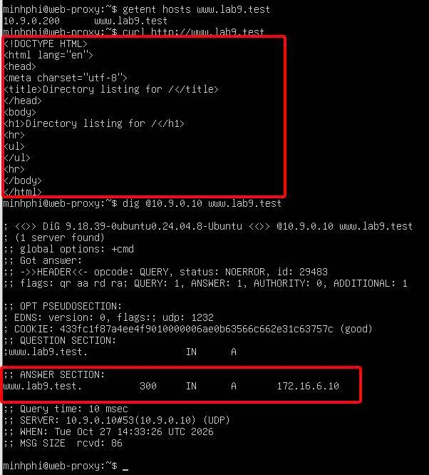
Từ ảnh ghi lại toàn bộ ba thao tác kiểm thử liền nhau bao gồm lệnh getent hosts kiểm tra cơ chế phân giải của hệ điều hành, lệnh curl truy cập dịch vụ web thử nghiệm, và lệnh dig gửi yêu cầu truy vấn trực tiếp đến máy chủ tên miền BIND 9. Khung viền đỏ trên ảnh đã khoanh rõ hai kết quả đối nghịch mang tính mấu chốt, đó là nội dung phản hồi trang web giả mạo từ máy Kali Linux mang địa chỉ 10.9.0.200 và câu trả lời của lệnh dig vẫn kiên định trỏ về máy chủ hợp lệ 172.16.6.10

4. Task 2 - Wireshark có query + forged response; Victim nhận 10.9.0.200 (Không thành công)
Ảnh minh chứng / mô tả / kết luận:
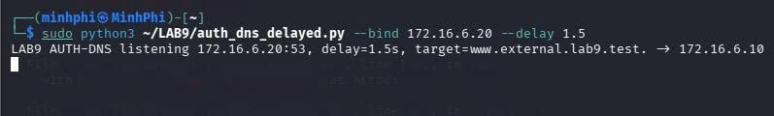
Từ các ảnh trên thấy rằng máy tấn công Kali Linux, công cụ mô phỏng dịch vụ phân giải có thẩm quyền đã lắng nghe ổn định tại địa chỉ 172.16.6.20: 53 với độ trễ cố ý 1.5s, bảo đảm tạo ra khoảng trống thời gian hoàn hảo cho việc chèn gói tin giả mạo.
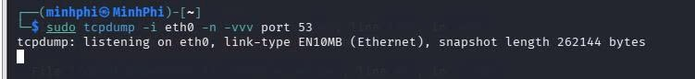
Tiến trình bắt gói tin mạng tcpdump trên giao diện mạng eth0 đã sẵn sàng ghi nhận toàn bộ lưu lượng cổng dịch vụ 53. Kịch bản tấn công giả mạo dns spoof lab 9 với chế độ nhắm vào nạn nhân cũng đã vận hành thành công và ở trạng thái trực chiến trên card mạng eth0.
Đồng thời, máy chủ phân giải BIND 9 trên Ubuntu Server cũng đã chứng minh khả năng đệ quy chuẩn xác khi chuyển tiếp thành công truy vấn tên miền ngoài về địa chỉ 172.16.6.10
Tuy nhiên, điểm duy nhất khiến kịch bản thứ hai không thể thực thi thành công nằm ở sự bất khả thi về mặt kiến trúc phân tầng mạng khi gộp chung máy nạn nhân và máy phân giải tên miền BIND9 trên cùng một hệ điều hành Ubuntu Server. Kịch bản thứ hai đòi hỏi máy nạn nhân phải là một máy trạm độc lập, gửi gói tin truy vấn phân giải tên miền dạng unicast xuyên qua đường truyền của switch ảo đến máy chủ BIND 9, từ đó card mạng của Kali Linux ở chế độ lắng nghe mở rộng mới có thể bắt được gói tin, trích xuất mã định danh phiên và cổng tạm thời để gửi phản hồi giả mạo chen ngang.
Trong mô hình thu gọn ba máy ảo này, lệnh truy vấn dig được gõ trực tiếp ngay trên Ubuntu Server gửi đến địa chỉ 10.9.0.10 . Nhân hệ điều hành Linux nhận diện đây là một kết nối nội bộ giữa hai tiến trình trên cùng một máy, do đó toàn bộ luồng dữ liệu truy vấn và phản hồi đều được xử lý khép kín bên trong giao diện lặp loopback và bộ nhớ ngăn xếp mạng nội bộ của nhân hệ điều hành. Các gói tin này hoàn toàn không bao giờ được chuyển đổi thành khung truyền Ethernet để phát ra card mạng ens37 hay đi lên switch ảo.
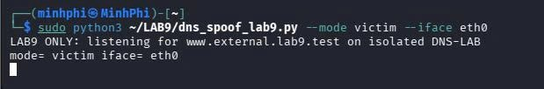
Hệ quả kỹ thuật tất yếu là công cụ tấn công trên máy Kali Linux dù đã cấu hình chuẩn xác một trăm phần trăm vẫn không thể bắt được bất kỳ gói tin truy vấn nào của nạn nhân, dẫn đến việc không thể tạo ra gói tin phản hồi giả mạo để đầu độc trực tiếp máy trạm

5. Task 3 - forged response tới resolver và cache chứa 10.9.0.200
Ảnh minh chứng / mô tả / kết luận:

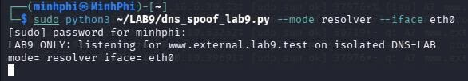
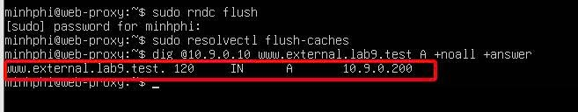

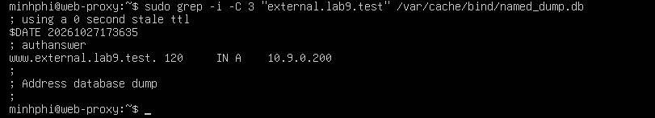

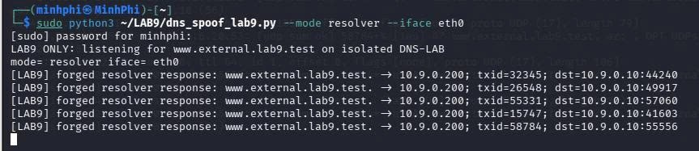

Từ ảnh thấy rằng khi máy chủ BIND 9 tiếp nhận yêu cầu phân giải tên miền ngoài, nó phát gói tin truy vấn ra ngoài mạng để hỏi máy chủ có thẩm quyền 172.16.6.20 . Do card mạng của máy tấn công Kali Linux được đặt ở chế độ bắt gói tin toàn diện trong cùng switch ảo, công cụ tấn công đã bắt được gói tin truy vấn này, nhanh chóng trích xuất mã nhận diện phiên cùng cổng mạng nguồn tạm thời, sau đó lập tức tạo một gói tin phản hồi giả mạo mang địa chỉ nguồn 172.16.6.20 gửi trả ngược lại cho BIND 9. Vì máy chủ có thẩm quyền thật được thiết lập độ trễ phản hồi 1.5s, gói tin giả mạo đã đến đích trước và được BIND chín tin cậy chấp nhận. Dịch vụ BIND 9 không chỉ chuyển tiếp kết quả giả mạo 10.9.0.200 cho lệnh dig của người dùng mà còn ghi đè vĩnh viễn địa chỉ này vào bộ nhớ đệm RAM với thời hạn lưu trữ 120s

Cho thấy rằng thử nghiệm đầu độc bộ nhớ đệm đã đạt kết quả trọn vẹn và thể hiện mức độ nguy hiểm vượt trội so với việc sửa tệp cấu hình máy trạm ở kịch bản một. Cuộc tấn công đã biến máy chủ phân giải đệ quy hợp lệ thành công cụ phát tán dữ liệu sai lệch, dẫn đến việc toàn bộ các máy trạm khác trong mạng khi hỏi về tên miền này đều tự động bị điều hướng sang máy chủ của kẻ tấn công trong suốt thời gian bản ghi còn tồn tại trong bộ nhớ đệm

6. Sau flush: kết quả trở về 172.16.6.10
Ảnh minh chứng / mô tả / kết luận:
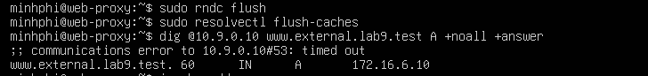

Từ ảnh thấy rằng khôi phục hệ thống được tiến hành trực tiếp trên terminal của Ubuntu Server sau khi dừng kịch bản tấn công giả mạo và dọn sạch bộ nhớ đệm.Ảnh ghi lại trọn vẹn chuỗi lệnh quản trị bao gồm lệnh rndc flush làm sạch bộ nhớ tạm của dịch vụ BIND 9, lệnh resolvectl flush-caches giải phóng cache dịch vụ phân giải cục bộ của hệ điều hành, và lệnh dig truy vấn lại tên miền www.external.lab9.test đến máy chủ 10.9.0.10 . Điểm cốt lõi trên bức ảnh là phần kết quả trả lời đã hiển thị chính xác tên miền kiểm thử cùng địa chỉ máy chủ gốc ban đầu với thời gian sống 60s

7. Promiscuous Mode được trả về Deny sau lab

Trong bài lab thực tế của em, em đang sử dụng phần mềm VMware Workstation với các máy ảo kết nối qua mạng tùy chỉnh VMnet thay vì VirtualBox. Và sau bài lab chính em có thao tác nhấn tổ hợp phím dừng các tiến trình bắt gói tin tcpdump và script tấn công scapy trên máy Kali Linux mà em đã thực hiện xong trên video .

8. Câu hỏi phân tích

1. Tại sao /etc/hosts có thể ảnh hưởng trình duyệt nhưng dig @DNS-SERVER vẫn trả kết quả DNS gốc?
Trả lời:Theo em hiểu rằng hiện tượng này bắt nguồn từ sự khác biệt căn bản trong kiến trúc xử lý tên miền ở tầng ứng dụng và thư viện hệ thống. Khi trình duyệt web hoặc các tiện ích thông thường như curl hoạt động, chúng phải gọi hàm getaddrinfo thông qua cơ chế chuyển mạch dịch vụ tên miền NSSwitch của hệ điều hành. Cơ chế này theo mặc định luôn ưu tiên đọc bảng ánh xạ tĩnh trong tệp hosts trước khi chuyển sang truy vấn qua mạng, do đó mọi kết nối web đều bị dẫn hướng ngay lập tức về máy chủ giả mạo. Ngược lại, công cụ dig là tiện ích được thiết kế chuyên biệt cho việc kiểm tra hạ tầng DNS. Nó hoàn toàn bỏ qua lớp phân giải trung gian của hệ điều hành, tự đóng gói tin truy vấn tầng mạng và gửi thẳng đến tiến trình dịch vụ BIND chín tại cổng năm mươi ba. Do cơ sở dữ liệu vùng tên miền chính thức trên máy chủ DNS không hề bị thay đổi, câu trả lời mà lệnh dig thu về vẫn luôn là địa chỉ gốc mười bảy chấm mười sáu chấm sáu chấm mười
2. Những trường nào của DNS/UDP phải khớp để một phản hồi giả có cơ hội được chấp nhận?
Trả lời: Ở đây giao thức DNS hoạt động chủ yếu trên nền UDP, một giao thức không duy trì trạng thái kết nối, do đó máy chủ phân giải chỉ dựa vào sự khớp nối các trường dữ liệu ở phần tiêu đề để xác thực tính hợp lệ của gói tin phản hồi. Để một gói tin phản hồi giả mạo có thể vượt qua lớp phòng thủ này, kẻ tấn công bắt buộc phải làm giả chính xác địa chỉ mạng nguồn, tức là phải trùng khớp với địa chỉ máy chủ có thẩm quyền mà máy phân giải đang gửi truy vấn đến. Đồng thời, cổng nhận UDP trên máy phân giải là một cổng ngẫu nhiên tạm thời, nên cổng đích của gói tin giả cũng phải khớp hoàn toàn với số hiệu cổng đó. Ở tầng ứng dụng DNS, mã nhận diện phiên mười sáu bit cùng tên miền và loại bản ghi trong phần truy vấn ban đầu phải trùng khớp từng bit. Nếu thiếu hoặc sai lệch bất kỳ thông số nào trong số này, máy phân giải sẽ lập tức loại bỏ gói tin như một luồng dữ liệu rác trên đường truyền
3. Tại sao Task 2 chỉ ảnh hưởng Victim hiện tại, trong khi Task 3 có thể ảnh hưởng nhiều client dùng cùng resolver?
Trả lời: Như em đã trình bày trong bài thực hành thực tế, kịch bản thứ hai bị hạn chế và không thể thực thi thành công. Nguyên nhân kỹ thuật là do hệ thống thực nghiệm gộp chung máy nạn nhân và máy phân giải BIND chín trên cùng một máy ảo Ubuntu Server. Toàn bộ truy vấn gửi đi được xử lý nội bộ qua giao diện lặp loopback bên trong nhân hệ điều hành mà không hề phát ra switch ảo, khiến card mạng máy tấn công không thể bắt lén mã phiên để giả mạo cho riêng nạn nhân. Về mặt nguyên lý lý thuyết đối với kịch bản thứ ba, sự khác biệt nằm ở đối tượng tiếp nhận gói tin giả. Kịch bản thứ hai nếu chạy chuẩn trên hai máy riêng biệt sẽ chỉ tấn công trực tiếp vào trạm đầu cuối của nạn nhân, kết quả phân giải chỉ tồn tại tạm thời cho một phiên kết nối duy nhất. Trái lại, kịch bản thứ ba tấn công thẳng vào máy chủ phân giải đệ quy BIND chín và làm ô nhiễm bộ nhớ đệm RAM. Do BIND chín là máy chủ phân giải tập trung phục vụ cho toàn bộ mạng nội bộ, bất kỳ trạm làm việc nào khác gửi yêu cầu tới máy chủ này đều sẽ nhận về kết quả độc hại đã được lưu đệm sẵn
4. Vai trò của TTL trong cache poisoning là gì?
Trả lời:Có thể hiểu rằng TTL đóng vai trò quyết định cửa sổ thời gian tồn tại và hiệu lực duy trì của cuộc tấn công trong hệ thống mạng. Về mặt giao thức, tham số này quy định số giây mà máy chủ phân giải được phép giữ lại bản ghi trong bộ nhớ tạm trước khi phải xóa đi để hỏi lại máy chủ gốc. Trong tấn công đầu độc bộ nhớ đệm, nếu kẻ tấn công tiêm thành công một bản ghi có thời gian sống càng lớn, ví dụ như một trăm hai mươi giây trong bài thực hành, toàn bộ người dùng trong mạng sẽ liên tục bị điều hướng sang địa chỉ độc hại trong suốt thời gian đó mà kẻ tấn công không cần phải tốn thêm tài nguyên gửi thêm bất kỳ gói tin giả mạo nào nữa
6. Vì sao LAB 9 dùng mạng DNSLAB riêng thay vì tấn công trực tiếp DC01 DNS của LAN-DOMAIN?
Trả lời:Bởi vì việc thiết kế một phân vùng mạng DNSLAB riêng biệt phía sau tường lửa pfSense xuất phát từ nguyên tắc an toàn vận hành và cô lập rủi ro trong quản trị mạng. Máy chủ điều khiển miền trong môi trường thực tế đảm nhiệm chức năng xác thực người dùng, quản trị chính sách nhóm và duy trì hàng loạt các dịch vụ mạng sống còn của hệ thống. Nếu tiến hành thử nghiệm các kỹ thuật tấn công nghe lén và làm ô nhiễm bộ nhớ đệm trên phân vùng này, sự sai lệch dữ liệu tên miền có thể dẫn đến gián đoạn việc đăng nhập, mất kết nối dịch vụ hoặc làm ngưng trệ toàn bộ hoạt động của các máy trạm khác. Một phân đoạn mạng cô lập tạo ra một không gian an toàn tuyệt đối để quan sát, phân tích các hành vi tấn công mạng mà không để lại bất kỳ hậu quả tiêu cực nào cho môi trường sản xuất
7. Khác nhau giữa authoritative DNS, recursive resolver và caching resolver?
Trả lời:Theo em máy chủ phân giải có thẩm quyền là nơi lưu giữ cơ sở dữ liệu gốc của một vùng tên miền cụ thể, nó nắm quyền quyết định tối cao và chỉ trả lời duy nhất những thông tin thuộc phạm vi quản lý của mình. Máy chủ phân giải đệ quy đóng vai trò trung gian, tiếp nhận yêu cầu từ các thiết bị đầu cuối rồi tự mình thực hiện một chuỗi các truy vấn tuần tự lên các cấp máy chủ tên miền trên mạng internet để tìm cho ra kết quả cuối cùng. Trong khi đó, máy chủ lưu trữ đệm là thành phần phụ trách việc lưu lại các câu trả lời nhận được vào bộ nhớ tạm trong một khoảng thời gian nhất định, giúp các yêu cầu lặp lại kế tiếp được phản hồi tức thì mà không cần tiêu tốn tài nguyên mạng để thực hiện lại chuỗi truy vấn. Trong thực tế như dịch vụ BIND chín, hai vai trò đệ quy và lưu trữ đệm thường được tích hợp chặt chẽ trên cùng một thực thể
8. DNSSEC giải quyết vấn đề gì và vì sao zone .test unsigned trong LAB 9 không tự được bảo vệ?
Trả lời: Bởi vì bộ mở rộng an ninh DNSSEC giải quyết triệt để điểm yếu cố hữu về tính xác thực nguồn gốc và tính toàn vẹn dữ liệu của giao thức tên miền truyền thống bằng cơ chế chữ ký số mật mã khóa bất đối xứng. Với DNSSEC, mỗi bản ghi trả lời đều đi kèm một chữ ký số và một chuỗi tin cậy mật mã để máy phân giải kiểm tra trước khi chấp nhận dữ liệu. Trong bài thực hành, vùng tên miền mở rộng chấm test là một vùng chưa được ký số, nghĩa là không hề tồn tại các bản ghi khóa công khai hay chữ ký số đính kèm. Khi máy chủ BIND chín tiếp nhận gói tin giả mạo từ kẻ tấn công, nó chỉ có thể kiểm tra sự trùng khớp của các trường tiêu đề thông thường mà hoàn toàn không có bất kỳ căn cứ mật mã nào để xác minh chữ ký, dẫn đến việc bị đánh lừa và chấp nhận dữ liệu độc hại vào bộ nhớ đệm.
9. Tại sao chỉ chặn UDP/53 là chưa đủ nếu muốn kiểm soát DNS trong mạng hiện đại?
Trả lời:Theo em thì kiểm soát duy nhất cổng năm mươi ba qua giao thức UDP đã trở nên lạc hậu do sự phát triển mạnh mẽ của các chuẩn giao thức phân giải tên miền thế hệ mới. Trước hết, DNS truyền thống vẫn sử dụng cổng năm mươi ba qua giao thức TCP đối với các gói tin có dung lượng lớn vượt quá kích thước tiêu chuẩn hoặc khi thực hiện truyền tải toàn bộ cơ sở dữ liệu vùng giữa các máy chủ. Nguy hiểm hơn, các giao thức phân giải tên miền mã hóa hiện đại như DNS qua TLS sử dụng cổng riêng tám trăm năm mươi ba, và đặc biệt là DNS qua HTTPS sử dụng cổng web bốn trăm bốn mươi ba đã mã hóa hoàn toàn nội dung truy vấn. Lưu lượng này bị trộn lẫn hoàn toàn vào lưu lượng truy cập web bảo mật thông thường, khiến các thiết bị tường lửa truyền thống không thể nhận diện, phân tích hay lọc bỏ nếu chỉ dựa vào chính sách chặn cổng dịch vụ đơn thuần.
10. Nêu tối thiểu bốn biện pháp hardening sau khi hoàn thành bài.
Trả lời: Theo em để bảo vệ toàn diện hệ thống phân giải tên miền trước các nguy cơ tấn công giả mạo, người quản trị mạng cần triển khai đồng bộ nhiều tầng phòng thủ vật lý và logic. Biện pháp nền tảng đầu tiên là kích hoạt tính năng xác thực DNSSEC trên toàn bộ các máy chủ phân giải đệ quy để bắt buộc mọi phản hồi phải được thẩm tra tính toàn vẹn bằng chữ ký số trước khi lưu đệm. Thứ hai là áp dụng cơ chế xác thực cookie DNS và duy trì cơ chế ngẫu nhiên hóa cổng mạng nguồn một cách triệt để nhằm vô hiệu hóa khả năng đoán trước tham số gói tin của kẻ tấn công. Thứ ba là siết chặt an ninh tại tầng chuyển mạch dữ liệu, thực hiện phân đoạn mạng chặt chẽ và vô hiệu hóa hoàn toàn tính năng nghe lén mở rộng trên các switch mạng nội bộ. Cuối cùng, cần thiết lập các quy tắc kiểm soát luồng dữ liệu ra nghiêm ngặt trên tường lửa biên pfSense, chỉ cấp phép duy nhất cho máy chủ phân giải đệ quy hợp lệ của tổ chức được gửi lưu lượng DNS ra ngoài, đồng thời chặn toàn bộ các truy vấn tự phát từ các máy trạm đầu cuối

